# Detalle Técnicos

La aplicación esta dividida en 3 partes:

1. Web.- La interfaz con el usuario final esta desarrollada en C# MVC Net8 el código seria SealOperaciones.rar.

Estructura de la aplicación.

1. Api.- Esta desarrollada en C# MVC Api Net8 , esta interfaz une la funcionalidad entre la página web y el aplicativo móvil, el código seria sealOperacionesApi.rar.

Estructura de la aplicación.

1. Móvil.- La aplicación en Android con Kotlin JetPack Compose, el código seria Android.rar.

Estructura de la aplicación.

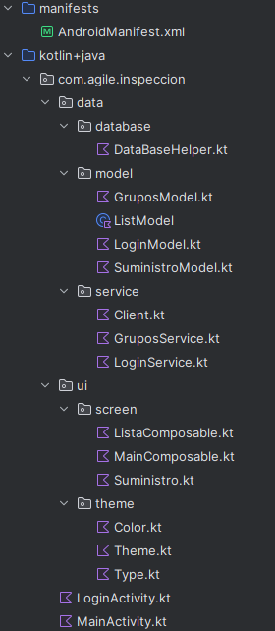

1. Tablas de base de datos:

